Національний технічний університет України
«Київський політехнічний інститут»

Факультет інформатики та обчислювальної техніки

Лабораторна робота №11
З дисципліни:
“Комп’ютерна електроніка”

Виконав: Слободяний Б.І.
група ІО-03

Номер бригади: 5

Київ 2012
Цель работы: изучение особенностей построения электронных схем из различных функциональных узлов. Исследование условий каскадирования схем.

Расчет параметров:
R₁=45.45 Ом
R₂=555.6 Ом
R_{н}=244.4 Ом
F₁=22E6 Гц
F₂=22E7 Гц
F₃=900Гц
T_{и}=0.00244 c

Схема:
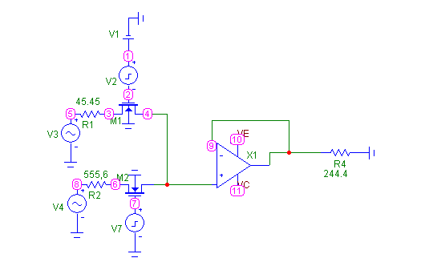

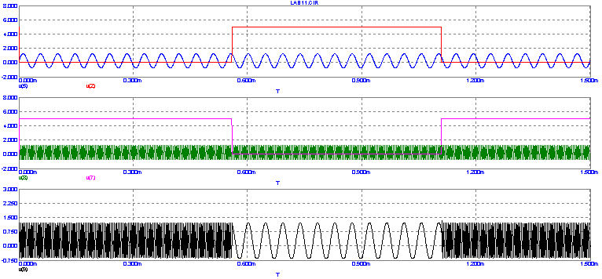

Выводы: на нашей схеме коммутацией управляют два одинаковых генератора переменного импульса, подключенных к полевым транзисторам: при подаче импульса на затвор – транзистор закрывается. Таким образом производится попеременная коммутация с двух источников синусоидального тока различной частоты. ОУ необходим для увеличения точности операции.

